Алкоголизм делает больше опустошения,
чем три исторических бича, вместе взятые: голод, чума, и войны.
У. Гладстон
Алкоголь- беда нашего народа! Ежегодно в мире погибают около 3 миллионов человек, которые оставляют на произвол судьбы своих несчастных детей, лишая их материальной помощи и эмоциональной поддержки.
К сожалению, до 80% социальных сирот появляются при живых родителях. А причина тому – пьянство родителей.
Во все времена существовали семьи, находящиеся в трудной жизненной ситуации. Факторов для этого множество: изменение социально-экономического положения населения, снижение материального уровня жизни, утрата нравственных и семейных устоев, безработица. Самая главная проблема - алкоголизм.
Основное воспитание дети получают в семье. Самый близкий пример для подражания – это конечно родители!

Влияние семьи на развитие ребенка.

Семья для ребенка – это место его рождения и основная среда обитания. Связь между родителями и детьми относится к наиболее сильным человеческим связям.
Родители передают жизненный опыт и дети учатся у них способам и моделям поведения.
Стереотип поведения в семье переносится на окружающих. В детском саду таких детей ругают воспитатели, в школе - учителя, на улице - соседи. С ними не разрешают дружить. Понимание ребенком того, что его не любят не только родители, но и чужие взрослые, озлобляет его, он становится социально отвергнутым. Только уличная компания таких же отвергнутых становится родной.
Любовь родителей – величайший и незаменимый источник духовного и эмоционального развития ребёнка, его нравственных качеств, чувства уверенности в себе и позитивного восприятия мира
Каждый ребенок должен жить в семье, где царят любовь и тепло. Вот такие слова хотелось бы сказать в заключении. Уважаемые родители, давайте задумаемся об этом, ведь дети не виноваты в наших бедах и проблемах!

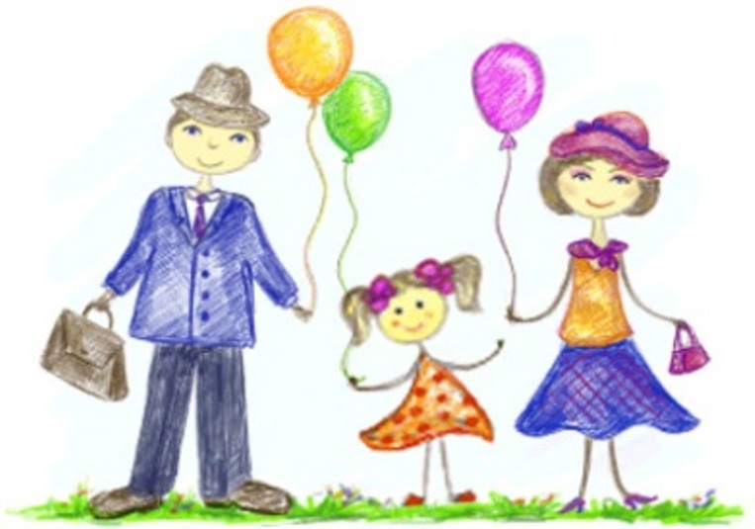

Детство должно
быть счастливым!



